20 kwietnia 2020 klasa 5a

Temat: Pole równoległoboku – rozwiązywanie zadań.

Cele lekcji:
Uczeń zna:
- terminologię dotyczącą równoległoboku – podstawa, wysokość
- sposób obliczania pola równoległoboku
Uczeń umie:
- obliczać pole równoległoboku, wykorzystując wzór
- narysować równoległobok o podanej wysokości i polu
- napisać wzór na pole równoległoboku, wykorzystując oznaczenia z rysunku

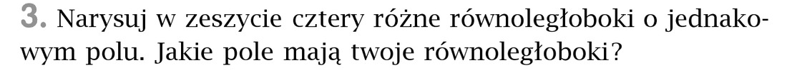
Zad.3 str.189

Moje równoległoboki będą miały P = 12 cm²
- h = 4 cm

a = 3cm

P = 3cm * 4cm = 12 cm²

h = 3 cm

a = 4cm
P = 4cm * 3cm = 12 cm²

- d)

h = 2cm h = 12 cm
a = 6cm
P = 6cm * 2cm = 12 cm²
a = 1cm
P = 1cm * 12cm = 12 cm²

Zadania do samodzielnego rozwiązania:
Zad.1 Uzupełnij tabelę
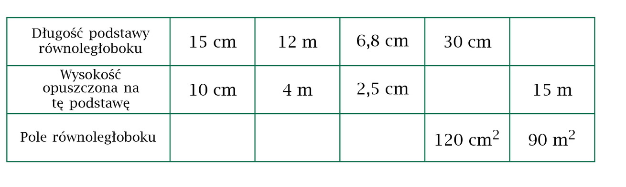
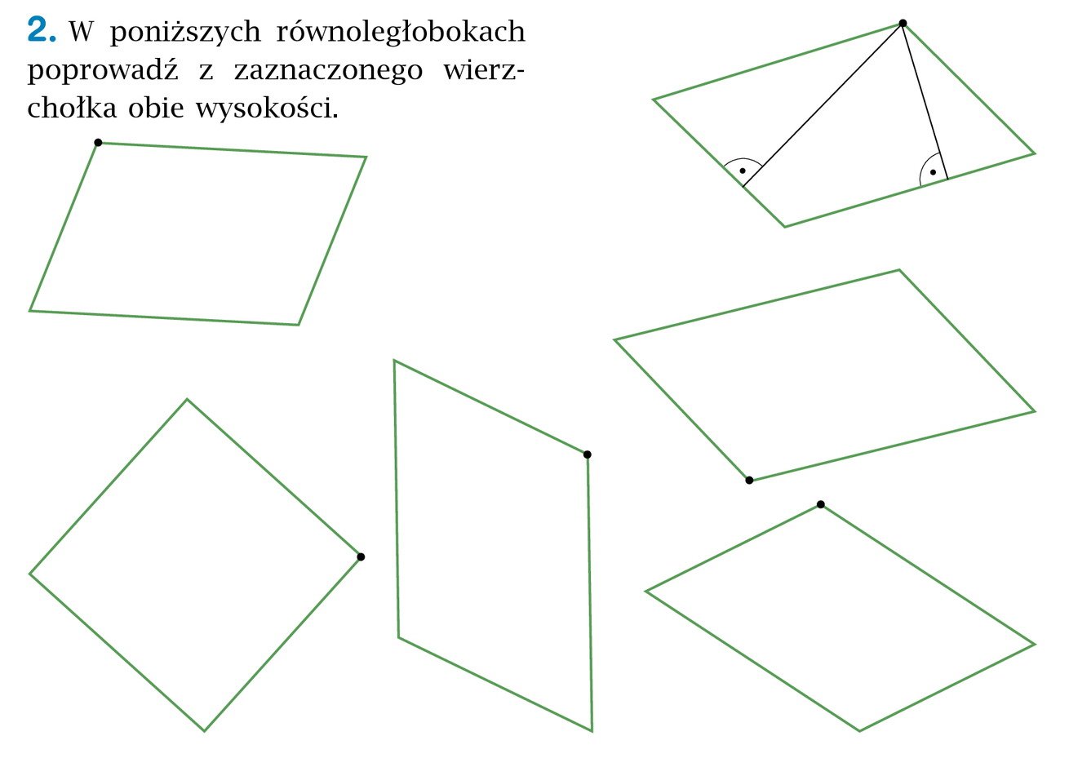
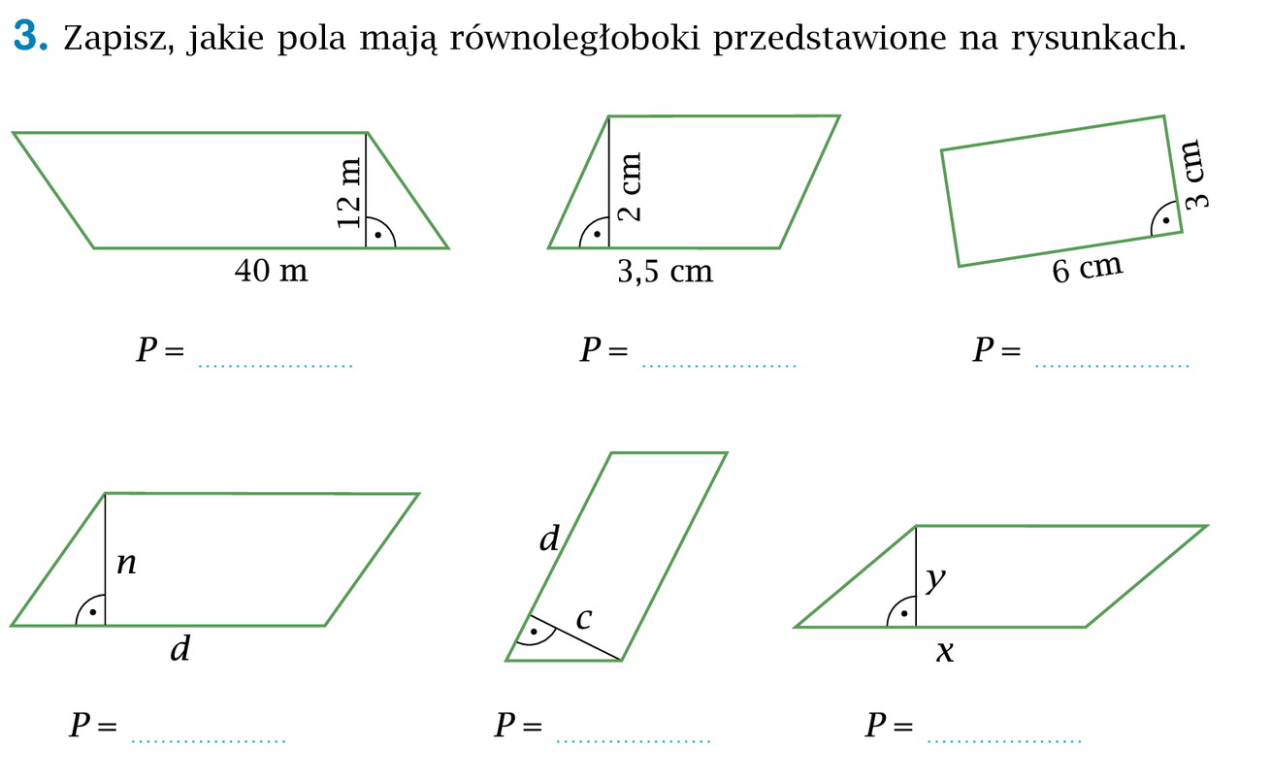

Rozwiązania proszę odesłać na maila anetajajko@o2.pl do 22 kwietnia ( środa)

Dla chętnych zadanie dodatkowe:
Zad.6 str.190 - podręcznik
